14 กุมภาพันธ์ 2567
ป.ป.ช. ปัตตานี ลงพื้นที่ตรวจติดตามสังเกตการณ์
การจ้างก่อสร้างโครงการบุกเบิกยกระดับลงหินลูกรัง ถนนสายโต๊ะคอดอ
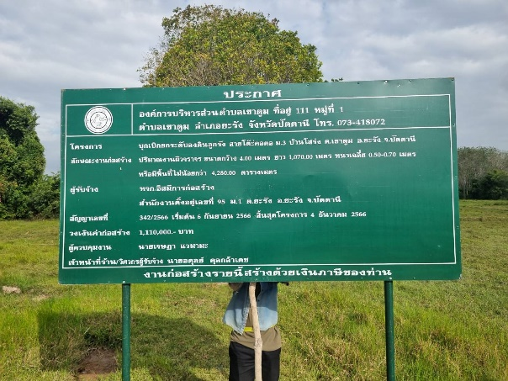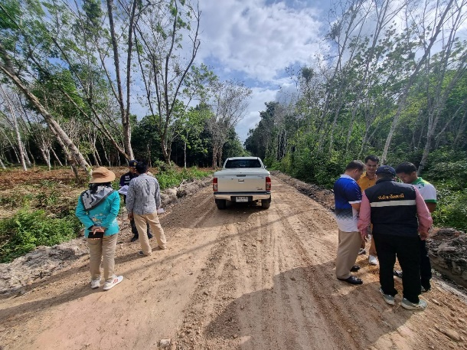

วันที่ 14 กุมภาพันธ์ 2567 นายธีรชัย สุขเกษม ผู้อำนวยการสำนักงาน ป.ป.ช. ประจําจังหวัดปัตตานี มอบหมายให้กลุ่มงานป้องกันการทุจริต ลงพื้นที่ตรวจติดตามสังเกตการณ์ การจ้างก่อสร้างโครงการบุกเบิกยกระดับ
ลงหินลูกรัง ถนนสายโต๊ะคอดอ ม.3 บ้านโสร่ง ต.เขาตูม อ.ยะรัง จ.ปัตตานี ของ อบต.เขาตูม อ.ยะรัง จ.ปัตตานี
จากการตรวจสอบเบื้องต้นพบว่าเป็นโครงการตามแผนปฏิบัติการประจำปีของ อบต.จ้างก่อสร้าง
ด้วยงบประมาณ จำนวน 1,110,000 บาท มีแบบรูปรายการเป็นการบุกเบิกถนนลงหินลูกรังพร้อมบดอัดขนาดกว้าง
4 ม. ยาว 1,070 ม. หนา 0.50-0.70 ม. ใช้ระยะเวลาในการจ้างก่อสร้างตามสัญญา จำนวน 90 วัน ตั้งแต่
วันที่ 6 กันยายน 2566 ถึงวันที่ 4 ธันวาคม 2566 ปัจจุบันสิ้นสุดสัญญาแล้ว แต่การก่อสร้างยังไม่แล้วเสร็จ ทาง อบต.
ยังไม่ได้มีการตรวจรับ และแจ้งให้มีการแก้งานให้เป็นไปตามแบบ พร้อมคิดค่าปรับกับผู้รับจ้างซึ่งเป็นคู่สัญญาแล้ว และจากการลงพื้นที่สังเกตการณ์บริเวณพื้นที่ดำเนินโครงการก่อสร้าง พบข้อเท็จจริงว่าการก่อสร้างถนนตั้งแต่
ระยะที่ 500 ม.ขึ้นไป มีชั้นความหนาดินลูกรังของถนนยังไม่ได้ขนาดตามแบบรูปรายการตามสัญญา คือ 0.50-0.70 ม.จึงได้แจ้งข้อสังเกตพร้อมมีข้อเสนอแนะและกำชับเจ้าหน้าที่ที่เกี่ยวข้องของ อบต.เขาตูมให้ตรวจรับการก่อสร้าง
ให้เป็นไปตามแบบรูปรายการตามสัญญา และปฏิบัติหน้าที่เป็นไปตามระเบียบกฎหมายอย่างเคร่งครัด
ทั้งนี้ สำนักงาน ป.ป.ช. ประจำจังหวัดปัตตานี จะทำการติดตามการดำเนินโครงการในระยะต่อไป
เพื่อเฝ้าระวังและป้องกันการทุจริต

